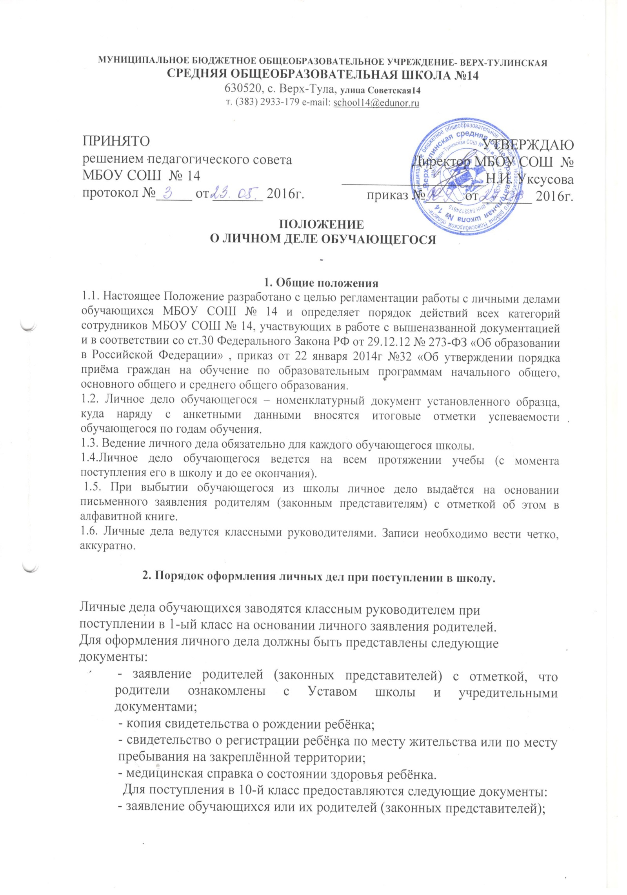
- копия аттестата об основном общем образовании;
- копия свидетельства о рождении (паспорта) обучающегося;
- медицинская карта обучающегося.
Для поступления во 2-9-ые классы предоставляются документы, перечисленные выше в Положении (для обучающихся, достигших возраста 14 лет, обязательным является предоставление копии паспорта) и ведомости с результатами промежуточной аттестации (текущими оценками)
Основанием для издания приказа «О зачислении» служит заявление родителей.
Личное дело ведется на всем протяжении учебы ученика.
Личное дело имеет номер, соответствующий номеру в алфавитной книге записи обучающихся (например, № К/5 означает, что обучающийся записан в алфавитной книге на букву «К» под №5).
Личные дела обучающихся хранятся в канцелярии директора в строго отведенном месте. Личные дела одного класса находятся вместе в одной папке и должны быть разложены в алфавитном порядке.
Контроль за состоянием личных дел осуществляется секретарем учебной части, заместителем директора по учебно-воспитательной работе и директором общеобразовательного учреждения.
Проверка личных дел обучающихся осуществляется по плану внутришкольного контроля, не менее 2-х раз в год. В необходимых случаях проверка осуществляется внепланово, оперативно.
Цели и объект контроля – правильность оформления личных дел обучающихся.
За систематические грубые нарушения при работе с личными делами обучающихся директор вправе объявить замечание или выговор, снять стимулирующие выплаты.
3. Порядок работы классных руководителей
с личными делами обучающихся.
Классные руководители проверяют состояние личных дел ежегодно в сентябре и мае текущего года на наличие необходимых документов.
Личные дела обучающихся ведутся классными руководителями. Записи в личном деле необходимо вести четко, аккуратно и только синей пастой. По окончании каждого года под графой «подпись классного руководителя» проставляется печать школы.
В личное дело ученика заносятся: общие сведения об ученике, итоговые отметки за каждый учебный год, заверенные подписью классного руководителя и печатью для документов.
В папку личных дел класса классный руководитель вкладывает список класса с указанием фамилии, имени, номера личных дел, домашний адрес и номер телефона, а также Ф.И.О. классного руководителя. Список меняется ежегодно. Если ученик выбыл в течение учебного года, то делается отметка о выбытии, указывается номер приказа.
При исправлении оценки дается пояснение, ставится печать и подпись директора.
В графе о пропусках проставляется количество пропущенных уроков с отметкой по болезни или без уважительной причины.
Общие сведения об обучающихся корректируются классным руководителем по мере изменения данных.

4. Порядок выдачи личных дел обучающихся при выбытии из школы.
Выдача личного дела родителям обучающегося производится секретарём учебной части школы при наличии приказа «О выбытии».
При выдаче личного дела секретарь учебной части вносит запись в алфавитной книге о выбытии, а родители или законные представители обучающегося ставят свою подпись в графе «отметка о выдаче личного дела».
В случаях, когда выбытие оформляется в течение учебного периода, классный руководитель составляет выписку текущих отметок за данный период.
При выбытии обучающихся 10,11х классов родителям выдается личное дело и аттестат об основном общем образовании.
Личные дела, не затребованные родителями, передаются в архив школы, где хранятся в течение 3 лет со дня выбытия обучающегося из школы.

